uma APLICAÇÃO COMPUTACIONAL NO ENSINO DE DINÂMICA DE MECANISMOS DE 4 BARRAS

Osvaldo Prado de Rezende¹ – osvaldo.rezende@csa.edu.br
Carlos Sergio Pivetta¹ – carlos.pivetta@etep.edu.br
Roberto Grechi¹ – roberto.grechi@csa.edu.br
Mário Luis Campos¹ – mario.campos@etep.edu.br
¹CETEC Centro de Tecnologia e Ciência de São José dos Campos
Av. Barão do rio Branco, 882
CEP 12242-800 – São José dos Campos – São Paulo
José Geraldo Trani Brandão² – brandao@feg.unesp.br
²UNESP - Universidade Estadual Paulista, Av. Ariberto Pereira da Cunha, 333 – Bairro Pedregulho, 12516-410, Guaratinguetá – SP

Resumo: Os mecanismos de 4 barras têm sido objeto de estudos e publicações científicas, principalmente relacionadas à análise cinemática envolvendo posição, velocidade e aceleração. A análise dinâmica destes sistemas articulados é menos freqüente, pois é mais complexa e geralmente requer maior conhecimento sobre o assunto. Este trabalho tem como objetivo apresentar uma revisão sucinta sobre a dinâmica de um mecanismo planar de 4 barras contribuindo com o ensino da Engenharia. É avaliada a potência necessária de um motor acionador no elo de entrada em função de diferentes carregamentos e determinados os esforços cíclicos presentes em cada uma das juntas do sistema em estudo. A análise dinâmica é obtida por meio de cálculo das raízes de um sistema linear matricial 9x9 de cada posição do mecanismo. O procedimento de solução é realizado de forma repetitiva considerando desde a posição inicial do elo de entrada até completar um ciclo completo, de 0 à 360 graus, com incremento de 1 grau. São usados como recursos computacionais um PC e a planilha Excel. São ilustradas algumas simulações que possibilitam o entendimento da dinâmica de mecanismos de 4 barras. A análise dos resultados obtidos permitiu avaliar a influência da inércia dos elos em movimento e também das cargas atuantes no elo de entrada para cada posição do mecanismo, desta forma, permitindo determinar o torque para acionamento do motor e as reações nas juntas do mecanismo.

Palavras-chave: Análise Dinâmica de Mecanismos, Dinâmica em Mecanismos de 4 Barras, Reações nas juntas de Mecanismos de 4 Barras

introdução
A análise dinâmica computacional de mecanismos de 4 barras desenvolvida neste trabalho refere-se ao cálculo das forças de reação nas articulações e do esforço no elo motor considerando diferentes carregamentos com base nos dados obtidos pela análise cinemática. São determinados os esforços cíclicos presentes em cada uma das juntas do sistema em estudo. A análise dinâmica é obtida por meio de cálculo das raízes de um sistema linear matricial 9x9 de cada posição do mecanismo. O procedimento de solução é realizado de forma repetitiva considerando um ciclo completo do mecanismo, de 0 a 360 graus, com incremento de 1 grau no ângulo de posição do elo de entrada.
Os objetivos são os de apresentar uma revisão sucinta da análise cinemática e dinâmica de um mecanismo de 4 barras e fazer simulações para avaliar o torque necessário para acionar a barra de entrada mantendo o mecanismo em movimento. Este trabalho poderá contribuir com o ensino da Engenharia visto que são abordadas metodologias computacionais de relativa facilidade de utilização.

METODOLOGIA
A análise cinemática geralmente é realizada assumindo-se que as barras sejam corpos rígidos ideais, sendo ignorados o atrito e os efeitos de folgas existentes nas uniões por pinos, sem considerar a massa dos elementos, visando simplificação. O estudo cinemático neste trabalho é realizado por meio do procedimento desenvolvido por Pivetta et al (2009) baseado na análise de posição de Uicker, Pennock & Shigley (2003) e na análise cinemática de Mansour & Osman (1970).
A análise dinâmica é feita de acordo com Norton (1999) a partir dos resultados da análise cinemática e é obtida por meio de cálculo das raízes de um sistema linear do tipo A X = B de cada posição desejada do mecanismo.
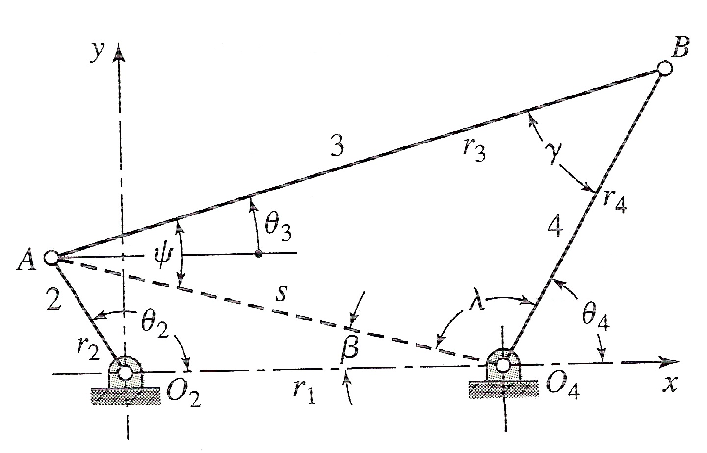
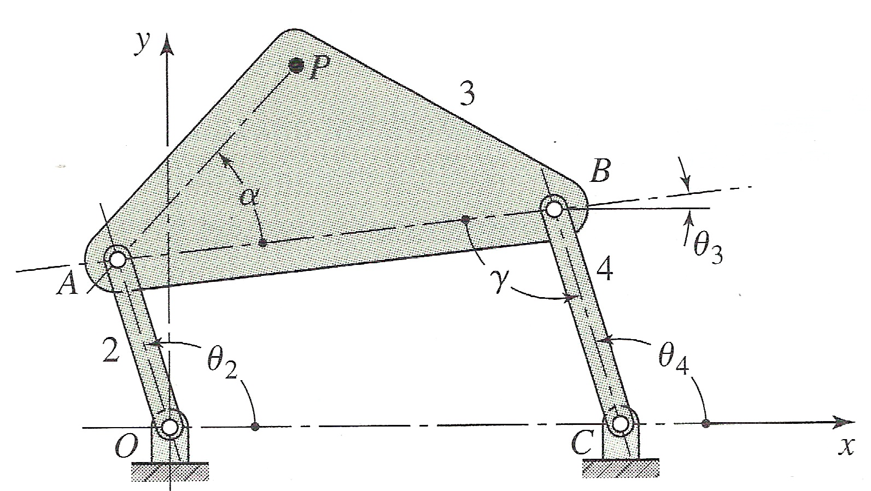
A Figura 1 ilustra um sistema de barras articuladas com as denominações básicas. As Figuras 1.a) e 1.b) ilustram o aspecto geral do mecanismo e as representações das variáveis dimensionais e de posição (UICKER, PENNOCK & SHIGLEY, 2003).

(a) (b)
Figura 1- Mecanismo de 4 barras (UICKER, PENNOCK & SHIGLEY, 2003).

A velocidade e a aceleração de um ponto de interesse do mecanismo pode ser determinada utilizando-se as Equações 1 e 2, respectivamente (UICKER, PENNOCK & SHIGLEY, 2003). Norton (1999) utiliza o procedimento de análise cinemática a partir de equações vetoriais, considerando o ângulo de posição θ₂ da barra de entrada e os comprimentos nominais das barras denominados R₁, R₂, R₃ e R₄, ilustrados na Figura 1.b). Mabie & Reinholtz (1987) publicaram um programa em FORTRAN para análise cinemática de mecanismo de 4 barras para o ponto B e as barras R₃ e R₄.
$v_{P}=\underset{}{\underset{Δt→0}{\text{lim}} \left(\frac{{ΔR}_{P}}{Δt}\right)}$ (1)
$a_{P}=\underset{}{\underset{Δt→0}{\text{lim}} \left(\frac{{Δv}_{P}}{Δt}\right)}$ (2)
Mansour e Osman (1970) apresentaram um método iterativo para análise de posição, velocidade e de aceleração de mecanismos de 4 barras dos tipos manivela balancim e manivelas duplas. A partir de pequenos incrementos aplicados no ângulo θ₂ causando uma perturbação de proximidade da posição anterior calcularam a posição do ponto P da barra intermediária. Este método usa a diferenciação parcial das equações de posição e de velocidade e equações das circunferências com centros em A com raio R₃ e em O₄ com raio R₄, expansão de série de Taylor e o método iterativo de Newton-Raphson. Uicker, Pennock & Shigley (2003) usaram uma abordagem geométrica para a determinação das posições do ponto de interesse P conforme ilustrado na Figura 1.b. A Figura 2 ilustra uma trajetória genérica de um ponto P saindo da posição inicial P_{i-1}, passando por P_{i} e chegando na posição final P_{i+1} (PIVETTA et al, 2009).
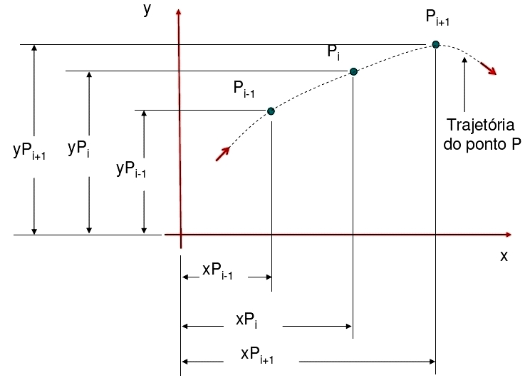

Figura 2 – Ilustração de uma trajetória genérica do ponto P.

As velocidades e as acelerações médias do ponto P nas direções x e y e suas respectivas resultantes, no intervalo da trajetória, podem ser calculadas utilizando-se as Equações 1 e 2 ao substituir ΔR_{P} pelos deslocamentos relativos ΔS nas direções x e y. O valor de Δt é determinado pela Equação 3, em segundos ao se utilizar Δθ₂ em graus e ω₂ em rad/s.

Δt = 2 π Δθ₂º / ( 360º ω₂ ) (3)

Os cálculos dinâmicos consideram os coeficientes inerciais de translação e de rotação dos elos 2, 3 e 4, em que o elo 1 permanece fixo. As Figuras 3 e 4 ilustram o mecanismo de 4 barras com as variáveis utilizadas na análise dinâmicas e DCL de cada elo.
y
F_{P}

β_{FP}
β_{P}
3
θ₃
P
4
CM₃
B
R_{CM3}
CM₄
R_{CM4}
β₃
CM₂
β₃
β₄
Τ₄
β₄
A
θ₃
R_{CM2}
θ₄
2
β₂

θ₂
Τ₁₂

O₂
O₄
1
x

Figura 3 - Localização dos centros de massa e carregamentos no mecanismo.
y
F_{P}
P
R_{P}
3
CM₃
F₃₄
y
x
a₃
T₁₂
B
R₂₃
y
CM₄
R₃₄
F₄₃
R₃
a₄
x
F₃₂
CM₂
R₃₂ A
R₁₄
x
R₄
R₁₂ 2
4
Τ₄
F₂₃
a₂

O₂
O₄
F₁₄
F₁₂
F₂₁
O₄
F₄₁

O₂

Figura 4 – DCL: Diagrama de corpo livre de cada elo do mecanismo.

Equações da dinâmica do movimento são utilizadas considerando-se carregamentos tais como, o torque T₄ atuando no elo 4 e uma força F_{P} aplicada no ponto P situado no elo 3. São calculadas as forças de reação nas juntas fixas O₂ e O₄, nas móveis A e B e o torque motor necessário T₁₂ no elo 2 para movimentar o mecanismo de forma que o elo de entrada gire numa velocidade angular ω₂. As equações do movimento são derivadas a partir do sistema de referência não girante O₂XYZ com a origem na junta fixa O₂.
As variáveis R_{CM2}, R_{CM3} e R_{CM4} referem-se às posições (distancias) do centro de massa, respectivamente, dos elos 2, 3 e 4, com relação às respectivas juntas. A posição do ponto de aplicação de cada uma das forças é definida em relação ao sistema de referência não girante com origem no centro de massa de cada elo.
A notação “F_{ij}” representa a ação do elo “_{i}” sobre o elo “_{j}” e a posição do ponto de aplicação tem a mesma notação. As acelerações absolutas dos centros de massa dos elos 2, 3 e 4 são indicadas por a₂, a₃ e a₄, respectivamente.
A Equação 4, matricial do tipo AX = B, é um conjunto de equações obtidas pelas equações da dinâmica da translação para as componentes das forças na direção x e y e da rotação em torno do centro de massa para a componente z. A Equação 4 ilustra a matriz A [9x9] a qual é formada pelos coeficientes das incógnitas da matriz X [9x1]. A matriz B [9x1] é formada pelas componentes x e y das forças inerciais, momentos inerciais, componentes da força de carregamento Fp, as componentes z dos momentos inerciais e o torque de carregamento T_{4.} As componentes nas direções x e y da posição R_{ij} do ponto de aplicação da força F_{ij} são determinadas pelas Equações 5 a 16 e são representadas com os subscritos “_{x}” e “_{y}”. As variáveis m_{i} e I_{CMi} representam a massa e o momento de inércia com relação ao centro de massa de cada elo. As componentes x e y dos vetores posição R_{ij} da matriz A, são determinadas considerando-se as posições dos centros de massa e das juntas A e B conhecidas. A Figura 5 ilustra o diagrama dos vetores posição dos elos 2, 3 e 4.
$\left[\begin{matrix}1 & 0 & 1 & 0 & 0 & 0 & 0 & 0 & 0 \\ 0 & 1 & 0 & 1 & 0 & 0 & 0 & 0 & 0 \\ −R_{\text{12}y} & R_{\text{12}x} & −R_{\text{32}y} & R_{\text{32}x} & 0 & 0 & 0 & 0 & 1 \\ 0 & 0 & −1 & 0 & 1 & 0 & 0 & 0 & 0 \\ 0 & 0 & 0 & −1 & 0 & 1 & 0 & 0 & 0 \\ 0 & 0 & R_{\text{23}y} & −R_{\text{23}x} & −R_{\text{43}y} & R_{\text{43}x} & 0 & 0 & 0 \\ 0 & 0 & 0 & 0 & −1 & 0 & 1 & 0 & 0 \\ 0 & 0 & 0 & 0 & 0 & −1 & 0 & 1 & 0 \\ 0 & 0 & 0 & 0 & R_{\text{34}y} & −R_{\text{34}x} & −R_{\text{14}y} & R_{\text{14}x} & 0\end{matrix}\right]\left\{\begin{matrix}F_{\text{12}x} \\ F_{\text{12}y} \\ F_{\text{32}x} \\ F_{\text{32}y} \\ F_{\text{43}x} \\ F_{\text{43}y} \\ F_{\text{14}x} \\ F_{\text{14}y} \\ T_{\text{12}}\end{matrix}\right\}=\left\{\begin{matrix}m_{2}a_{2x} \\ m_{2}a_{2y} \\ I_{\text{CM}2}α_{2} \\ m_{3}a_{3x}−F_{\text{Px}} \\ m_{3}a_{3y}−F_{\text{Py}} \\ I_{\text{CM}3}α_{3}−R_{\text{Px}}F_{\text{Py}}+R_{\text{Py}}F_{\text{Px}} \\ m_{4}a_{4x} \\ m_{4}a_{4y} \\ I_{\text{CM}4}α_{4}−T_{4}\end{matrix}\right\}$

(4)

As acelerações absolutas dos centros de massa dos elos e suas componentes são obtidas a partir das Equações 1 e 2, analogamente, utilizando-se os recursos geométricos e matemáticos mencionados para a análise cinemática.
As componentes x e y do vetor posição R_{P} do ponto P da matriz B da Equação 4 são determinadas pelas Equações 17 e 18, respectivamente, cuja localização pode ser vista na Figura 4. As componentes x e y da força de carregamento F_{P} da matriz B da Equação 4, com relação ao centro de massa do elo 3 são determinadas pelas Equações 19 e 20, respectivamente. O ângulo entre o segmento AB e a direção do vetor posição R_{P}, ilustrados na Figura 3, é representado por β_{P}.
y
y
B
y
A
CM₃
R₃₂
R₄₃
x
R₃₄
CM₂
B
-R₂₃
x
R₄
CM₄
x
-R₁₂
R₂
-R₁₄
β₃
R₃
β₂
β₄
θ₂
θ₄
θ₃
A
O₂
O₄

Figura 5 – Diagrama dos vetores posição dos elos 2, 3 e 4.

$R_{\text{12}x}=−R_{\text{CM}2}\text{cos}(θ_{2}+β_{2})$ (5)
$R_{\text{12}y}=−R_{\text{CM}2}\text{sen}(θ_{2}+β_{2})$ (6)
$R_{\text{32}x}=R_{2}\text{cos}(θ_{2})−R_{\text{CM}2}\text{cos}(θ_{2}+β_{2}$) (7)
$R_{\text{32}y}=R_{2}\text{sen}(θ_{2})−R_{\text{CM}2}\text{sen}(θ_{2}+β_{2})$ (8)
$R_{\text{23}x}=−R_{\text{CM}3}\text{cos}(θ_{3}+β_{3})$ (9)
$R_{\text{23}y}=−R_{\text{CM}3}\text{sen}(θ_{3}+β_{3})$ (10)
$R_{\text{43}x}=R_{3}\text{cos}(θ_{3})−R_{\text{CM}3}\text{cos}(θ_{3}+β_{3})$ (11)
$R_{\text{43}y}=R_{3}\text{sen}(θ_{3})−R_{\text{CM}3}\text{sen}(θ_{3}+β_{3})$ (12)
$R_{\text{14}x}=−R_{\text{CM}4}\text{cos}(θ_{4}−β_{4})$ (13)
$R_{\text{14}y}=−R_{\text{CM}4}\text{sen}(θ_{4}−β_{4})$ (14)
$R_{\text{34}x}=R_{4}\text{cos}(θ_{4})−R_{\text{CM}4}\text{cos}(θ_{4}−β_{4})$ (15)
$R_{\text{34}y}=R_{4}\text{sen}(θ_{4})−R_{\text{CM}4}\text{sen}(θ_{4}−β_{4})$ (16)

A direção do vetor força de carregamento F_{P}, representada pelo ângulo β_{FP}, é definida pelo ângulo entre a direção do eixo “x” e sua respectiva direção, sendo ilustrada na Figura 3.

$R_{\text{Px}}=R_{P}\text{cos}(θ_{3}+β_{P})$ (17)
$R_{\text{Py}}=R_{P}\text{sen}(θ_{3}+β_{P})$ (18)
$F_{\text{Px}}=F_{P}\text{cos}(β_{\text{FP}})$ (19)
$F_{\text{Py}}=F_{P}\text{sen}(β_{\text{FP}})$ (20)

Resultados

O mecanismo da Tabela 3-6 do livro de Norton (2004) é utilizado para a aplicação dos procedimentos e simulações para a análise e comparação de resultados. Os dados geométricos utilizados, os coeficientes inerciais e os carregamentos são fornecidos na Tabela 1. A velocidade angular da barra de entrada R₂ é ω₂=12,566 rad/s constante (120 rpm). O mesmo exemplo de Norton (2004) foi considerado de acordo com as Tabelas 1 e 2.

Tabela 1- Dados geométricos e coeficientes inerciais e carregamentos.
Elos | 1 | 2 | 3 | 4
Comprimento [mm] | R₁ = 457,3 | R₂ = 152,42 | R₃ = 404,44 | R₄ = 304,79
Raio de posição [mm] | --- | R_{CM2} = 85,34 | R_{CM3} = 232,92 | R_{CM4} = 102,87
Massa [kg] | --- | m₂ = 0,525 | m₃ = 1,050 | m₄ = 1,050
Momento de Inércia [kg m²] | --- | IC_{M2} = 0,057 | IC_{M3} = 0,011 | IC_{M4} = 0,455
Ângulo de posição [grau] | --- | β₂ = 26,664 | β₃ = 15,494 | β₄ = 10,014

Tabela 2 – Resultados obtidos na análise cinemática.
Elos | 1 | 2 | 3 | 4
Ângulo de posição [grau] | θ₁ = 0 | θ₂ = 30 | θ₃ = 34,188 | θ₄ = 87,950
Velocidade angular [rad/s] | ω₁ = 0 | ω₂ = 12,566 | ω₃ = -4,952 | ω₄ = -0,569
Aceleração angular [rad/s²] | α₁ = 0 | α₂ = 0 | α₃ = 56,633 | α₄ = 137,949

Norton (2004) não considerou esforços externos, somente os efeitos das forças de inércia que causam reações nos pinos. As reações nas juntas O₂ (elo 12) e O₄ (elo 14) nas direções x e y para a posição θ₂=30º da barra de entrada são ilustrados na Figura 9, calculados com Mathad e TKSolver. Os resultados da análise cinemática para θ₂=30º foram calculados pelo método descrito neste trabalho e são apresentados na Tabela 2.
Os resultados das Tabelas 1 e 2 foram utilizados na matriz da Equação 4 e as componentes x e y das reações dinâmicas nas juntas e o valor do torque de acionamento T₁₂ necessário para mover o mecanismo foram determinados e são apresentados na Tabela 3.

Tabela 3 – Resultados das forças na direção x e y e T₁₂ obtidos na análise dinâmica.
Juntas | O₂ | A | B | O₄
Fx = Força na direção x [N] | -257,21 | 253,32 | 217,00 | 202,42
Fy = Força na direção y [N] | -178,91 | 173,00 | 164,75 | 167,83
T₂ = Torque necessário [Nm] | -3,53 | --- | --- | ---

As reações nas juntas O₂ (elo 12) e O₄ (elo 14) nas direções x e y para a posição θ₂=30º da barra de entrada são ilustrados na Tabela 4.
Os carregamentos no mecanismo considerados: carga F_{P} no ponto P e torque T₄ na barra 4 representando atrito ou trabalhos realizados pelo elo 4. Foi atribuído um valor contrário e proporcional à velocidade angular da barra R₄, de acordo com os dados apresentados na Tabela 5.

Tabela 4 – Resultados das forças e T₂ fornecidos por Norton (2004).
Juntas | O₂ | A | B | O₄
Fx = Força na direção x [N] | -255,8 | 252,0 | 215,6 | 201,0
Fy = Força na direção y [N] | -178,1 | 172,2 | 163,9 | 167,0
T₁₂ = Torque necessário [Nm] | -3,55 | --- | --- | ---

Tabela 5 – Dados de carregamentos para a simulação.
Ponto P ➔ | F_{P} = 100 N | R_{P} = 174,64 mm | β_{P} = 65,449º | β_{FP} = 315º
Ponto 4 ➔ | T₄ = - 5ω₄ | Nm

A Figura 6 ilustra as reações nas juntas O₂ e O₄ e o torque T₁₂ necessário para mover o mecanismo. A Figura 6.a) ilustra as reações nas juntas O₂ e O₄ para os ângulo θ₂ variando de 0º até 360º sem considerar os carregamentos F_{P} no ponto P e sem T₄ na junta O₄. A Figura 6.b) apresenta o torque T₁₂ necessário para permitir o funcionamento do mecanismo com e sem carregamentos de acordo com a Tabela 5. A Figura 8 apresenta os resultados de Norton (2004) sem carregamento F_{P} e T₄ das reações nas juntas O₂ (elo 12) e O₄ (elo 14) nas direções x e y para θ₂ variando de 0º até 360º com incrementos de 30º calculados com Mathad e TKSolver.
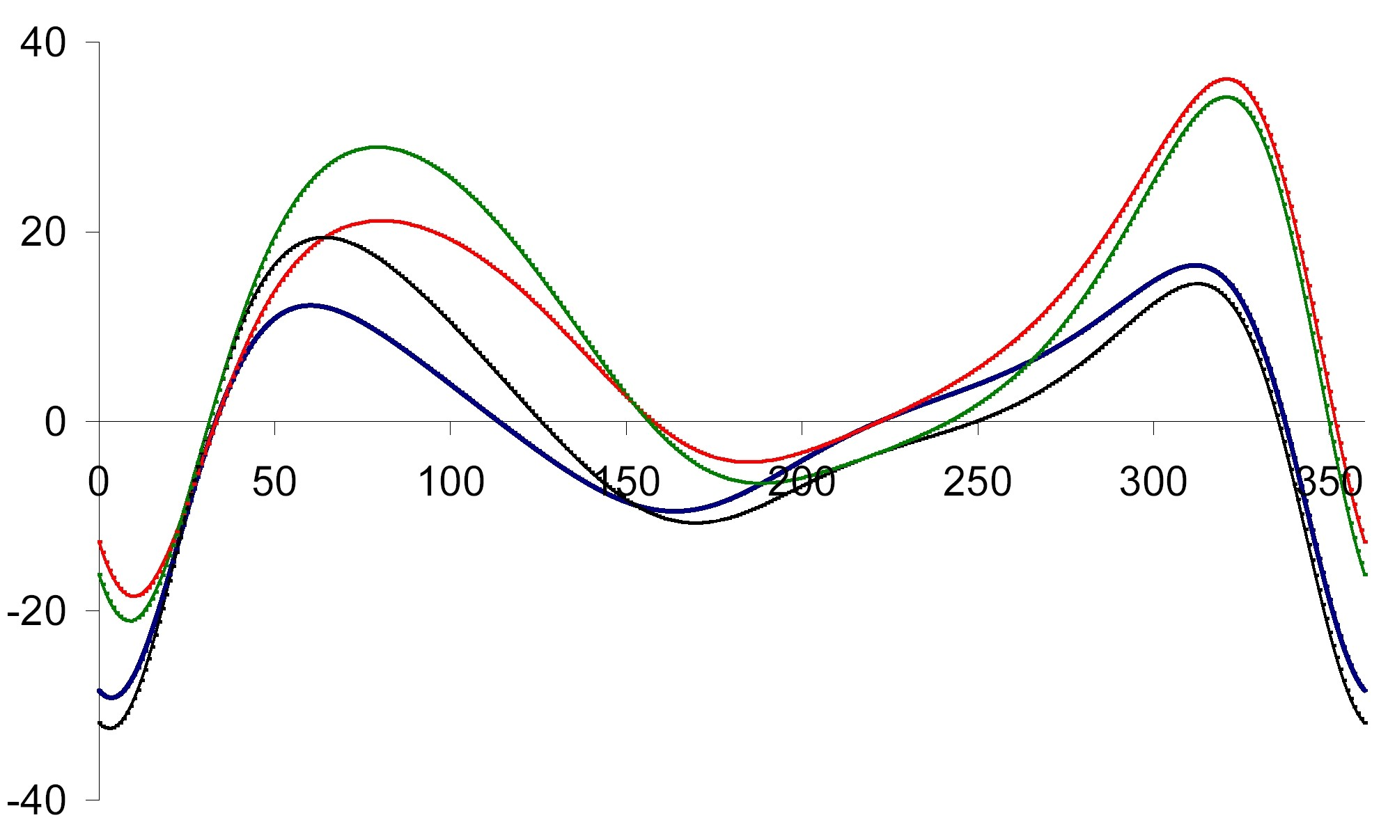
F_{x} em O₄
com T₄
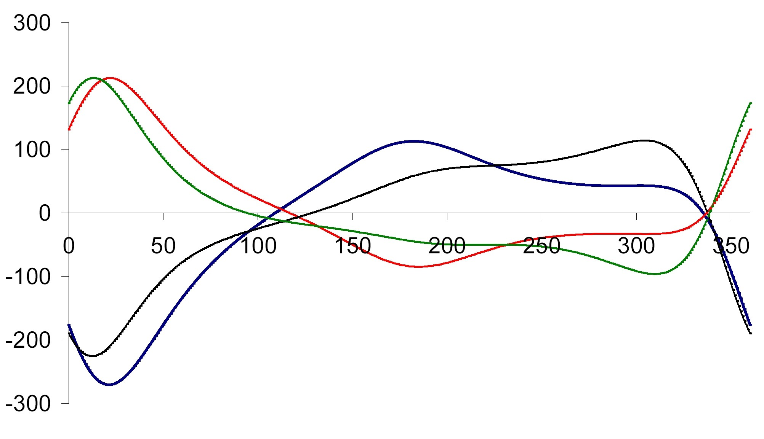
F_{y} em O₂
F_{x} em O₂
com T₄ e F_{P}
F_{x} ,F_{y} [N]
T₁₂ [Nm]
com F_{P}
θ₂ [º] θ₂ [º]
F_{y} em O₄
sem carregamento
(a)
(b)

Figura 6 – Reações e Torque: a) – Reações nas juntas O₂ e O₄ sem carregamentos e b) Torque T₁₂ necessário para algumas condições de carregamentos.

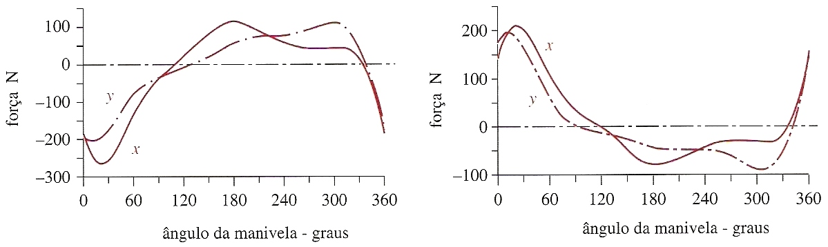

Figura 7 - Forças reativas nas direções x e y nas juntas O₂ e O₄ (NORTON, 2004).

A Figura 6.a) refere-se aos resultados deste trabalho e permite verificar que os valores calculados são próximos dos valores fornecidos por Norton (2004) ilustrados na Figura 7.
Ao se aplicar os carregamentos mencionados na Tabela 5, podem-se obter os resultados de reações nas direções x e y nas juntas O₂, O₄, A e B. A Figura 8 apresenta os resultados das reações nas juntas A, B, O₂ e O₄ nas direções x e y, respectivamente.
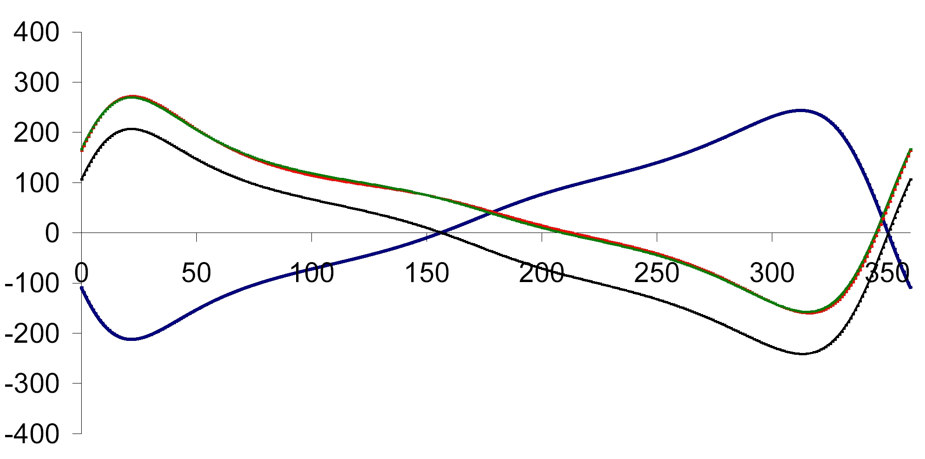
O₂
B
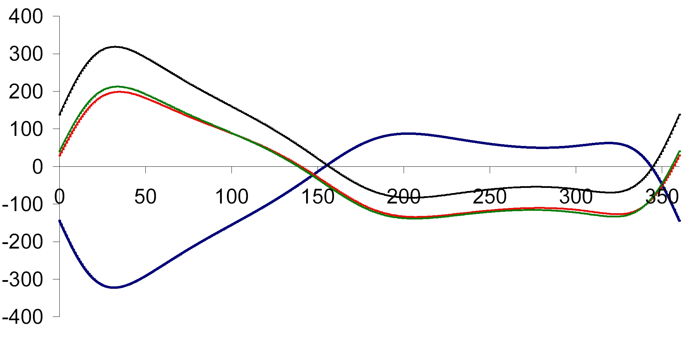
F_{x} [N]
A

O₂
O₄ = B
F_{y} [N]
A
O₄

θ₂ [º] θ₂ [º]

(a) (b)

Figura 8 – Reações nas juntas O₂, O₄, A e B com carregamentos T₄ e F_{P} para cada posição do elo de entrada: a) Direção x e b) Direção y.

conclusões

Os resultados obtidos neste trabalho demonstraram que os procedimentos de análise dinâmica, ao se utilizar recursos computacionais relativamente simples, permitiram avaliar com precisão as condições dinâmicas do sistema mecânico. É possível realizar estudos mais precisos e detalhados de acordo com as necessidades específicas. As teorias da dinâmica das máquinas foram aplicadas de forma precisa, consistente e confiável. A comparação entre os resultados conhecidos e os obtidos neste trabalho sem considerar os carregamentos externos, permite observar que há pequenas variações.
Pode-se observar pela Figura 6 que o torque T₁₂ necessário para o funcionamento do mecanismo é cíclico e se apresenta com módulos e sentidos variáveis. Este fato, ao existir, poderá requerer cuidados na execução do projeto do sistema mecânico de forma que se façam as compensações necessárias para não causar bloqueios, reversões ou vibrações.

autorizações / reconhecimento

Os autores são os únicos responsáveis pelo conteúdo do material incluído no trabalho.

considerações finais
Agradecimentos
Os autores agradecem a ETEP - Faculdade de Tecnologia de São José dos Campos, a UNESP - Universidade Estadual Paulista e ao CREA SP – Conselho Regional de Engenharia Arquitetura e Agronomia do Estado de São Paulo que proporcionaram condições para a realização deste trabalho, o que objetivou o aperfeiçoamento da Engenharia no Brasil.

REFERÊNCIAS BIBLIOGRÁFICAS

MABIE, H. H., REINHOLTTZ, C. F., Mechanisms and Dynamics of Machinery, New York: John Wiley & Sons, 1987.
MANSOUR, W. M., OSMAN, M. O. M., A Proximity Perturbation Method for Linkage Kinematics, New York: ASME - UEC, 1970.P. 01-07.
NORTON, R. L., Design of Machinery – An Introduction to the Synthesis and Analysis of Mechanisms and Machines, New York: McGraw-Hill Co, 1999.
NORTON, R. L., Projeto de Máquinas, Porto Alegre: Bookman, 2004.
PIVETTA, C. S., REZENDE, O. P., GRECHI, R., CAMPOS, M. L., BRANDÃO, J. G. T., Abordagem Geométrica e Computacional na Análise de Velocidade e Aceleração de Mecanismos de 4 Barras. In: XXXVII CONGRESSO BRASILEIRO DE EDUCAÇÃO EM ENGENHARIA., 614., 2009. Recife. Anais... Recife: COBENGE/ABENGE, 2009. 1 CD-ROM.
UICKER, J. J.; PENNOCK, G. R.; SHIGLEY, J. E., Theory of Machines and Mechanisms, New York: Oxiford University Press, 2003.

a computational application of 4 BARS LINKAGE DYNAMIC ANALISYS IN engeenerig education

Abstract: Four bars linkage have been the subject of studying and science publications for kinematic analysis for position, velocity and acceleration. The dynamic analysis of 4 bars linkage is not easy because is more complex and needs so much knowledge and hard studies. This paper has the objective to present a 4 bars dynamic revision due improvement the Engineering Education. This job allows evaluating how much power is required for driver motor when there are several cyclic loads on the motion bar. The dynamic analysis is obtained using the root calculates of the 9x9 linear matrix equations for each position. The computational resources were the PC and the Excel spreadsheet. The simulations were demonstrated for comprehensive and visualization of the studies. This job was important to understand the loads, power and the mass influences of the components, mass and their proper locations on local point loads. It was possible to calculate the torque necessary on the motor element.

